□ 스킬 코어 시스템 구조
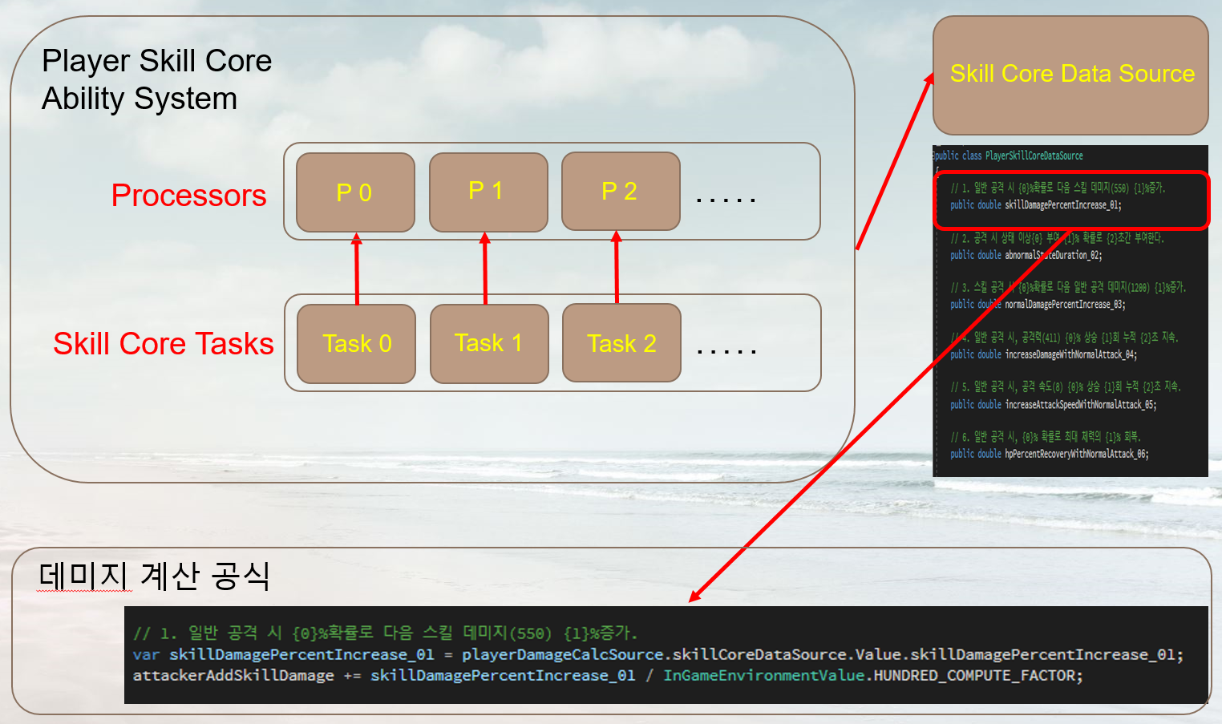
; 스킬 코어 태스크를 활용한 스킬 코어 데이터 접근 및 변경이 핵심.
; 데미지 계산 등 외부에서 필요 시 데이터 접근하여 작업 수행.

□ 일반 공격 시 {0}%확률로 다음 스킬 데미지(550) {1}%증가
; 데이터 준비 : skillDamagePercentIncrease_01.
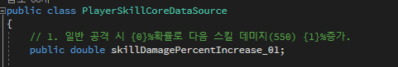
; 태스크 클래스 작성.
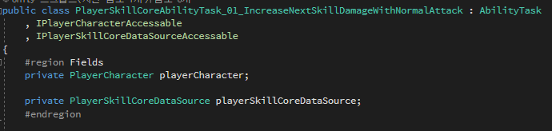
; 태스크 프리팹 생성 및 연동.
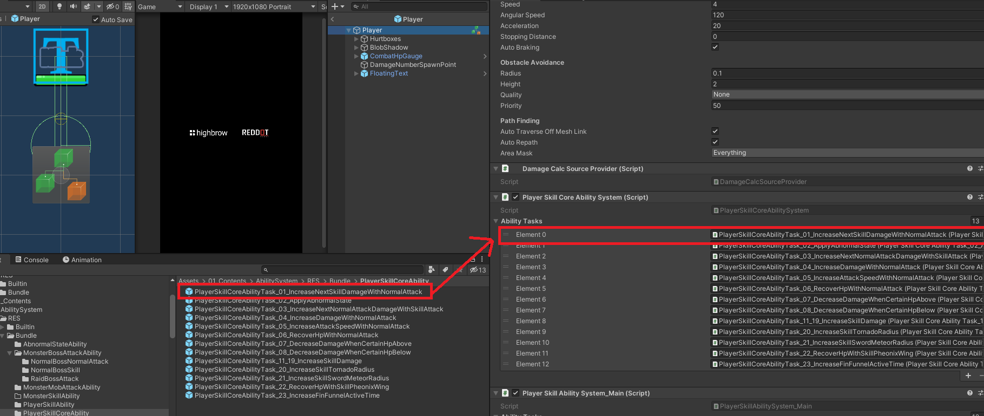
; ‘일반 공격 시’에 대한 발동 조건 마련.
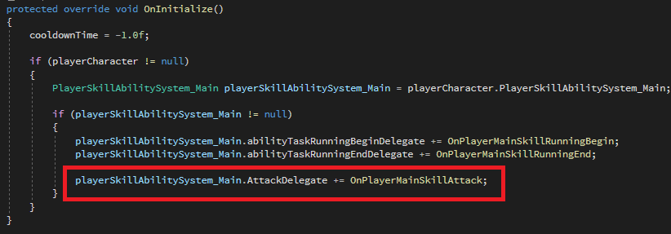
; 일반공격(Default Attack) 체크 -> Activate() -> ScheduleEvent().
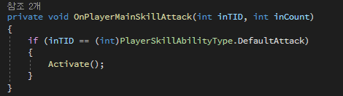
; 프로세서 실행(다음 프레임).
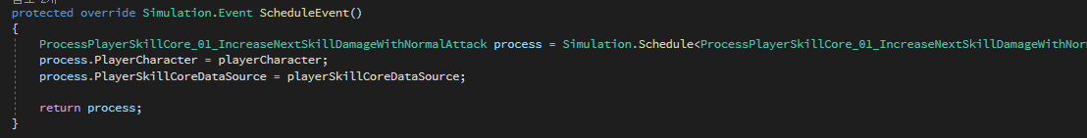
; ProcessPlayerSkillCore_01_IncreaseNextSkillDamageWithNormalAttack
. ‘{0}%확률로 다음 스킬 데미지(550) {1}%증가’ 처리.
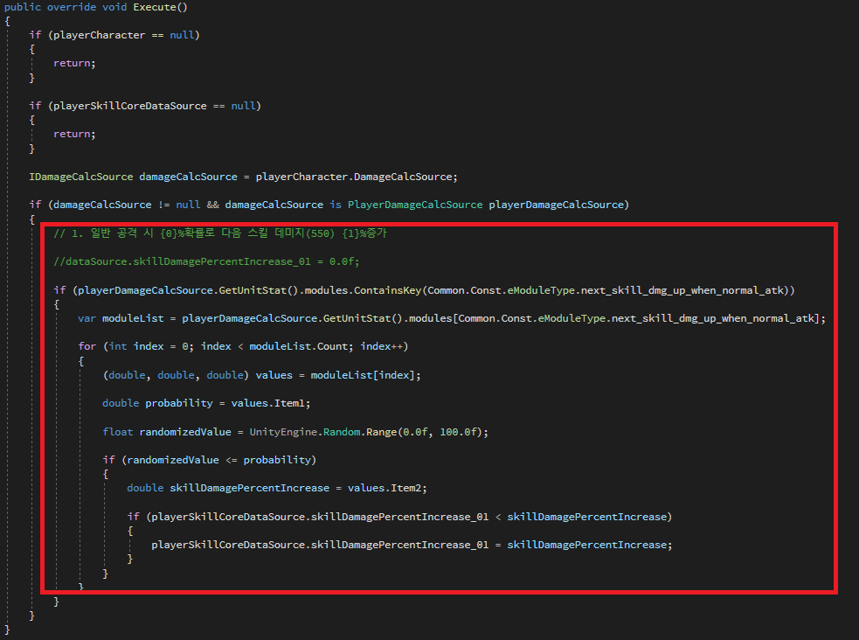
; 데이터 리셋 처리.
. 일반 공격 시에만 적용되는 사항이므로 다른 스킬 사용 시 데이터 리셋.
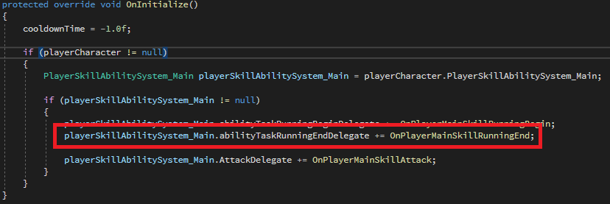
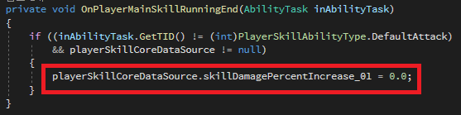
. 스테이지 종료 시 리셋.
